Заказчик | Администрация муниципального образования  «Заневское сельское поселение»  Всеволожского муниципального района  Ленинградской области
Генеральный проектировщик | ООО «Матвеев и К»

ПРОЕКТ ГЕНЕРАЛЬНОГО ПЛАНА
муниципального образования «Заневское сельское поселение»
Всеволожского муниципального района
Ленинградской области

Том III
Инженерно-экологическое обоснование проекта генерального плана
муниципального образования «Заневское сельское поселение»
Всеволожского муниципального района Ленинградской области

Книга 1
ИНЖЕНЕРНОЕ ОБЕСПЕЧЕНИЕ ТЕРРИТОРИИ

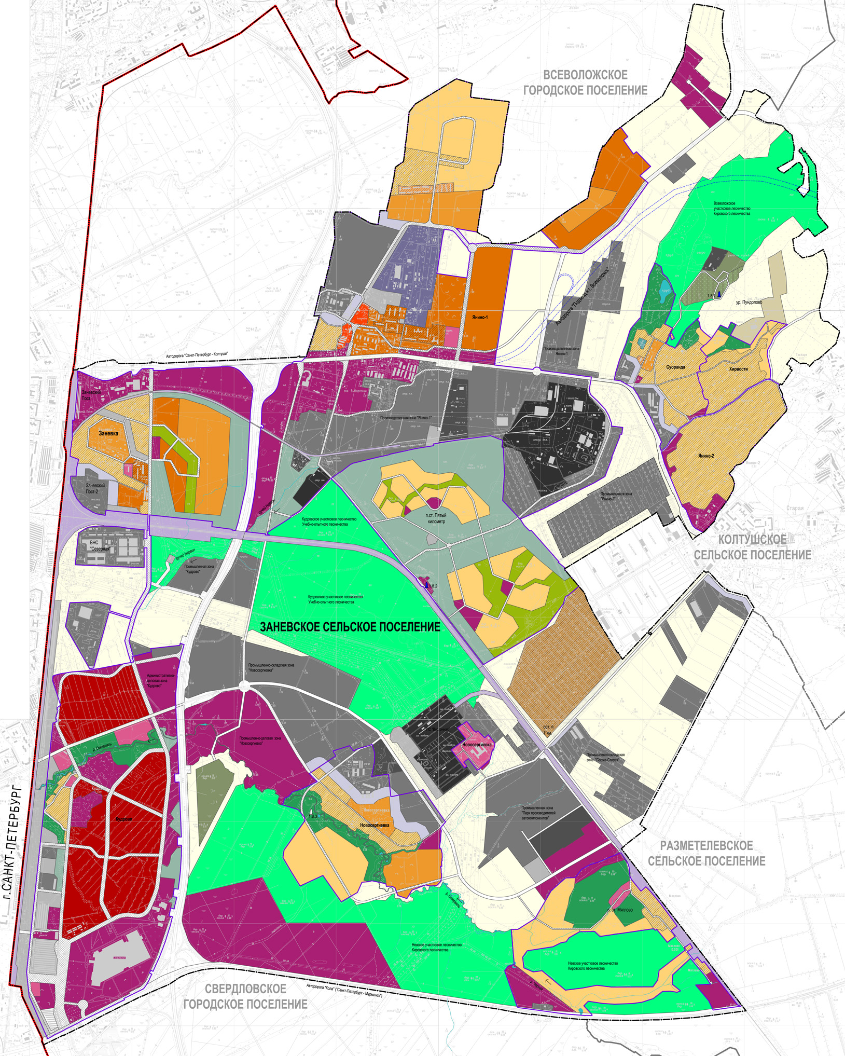
Заневка
2012 год

